버전별 모델 비교 분석

버전별 모델 비교 분석 결과

분석 개요
- 데이터: 8가지 전처리 버전 (이상치 포함/제거 x 스케일링 4종)
- 모델: Logistic Regression, Random Forest, XGBoost
- 평가: test set (시간순 마지막 20%) 기준 ROC-AUC, F1-Macro
- 총 실험: 8 versions x 3 models = 24 combinations

핵심 결론
- Best: v3_minmax + Logistic (AUC = 0.7558)
- 이상치 제거 효과: RF -0.0805 | XGBoost -0.2206 | Logistic +0.0174
- 스케일링 영향: 트리 모델(RF, XGB)은 스케일링에 거의 무관. 로지스틱은 Standard가 가장 좋음.

1. 버전별 AUC 비교
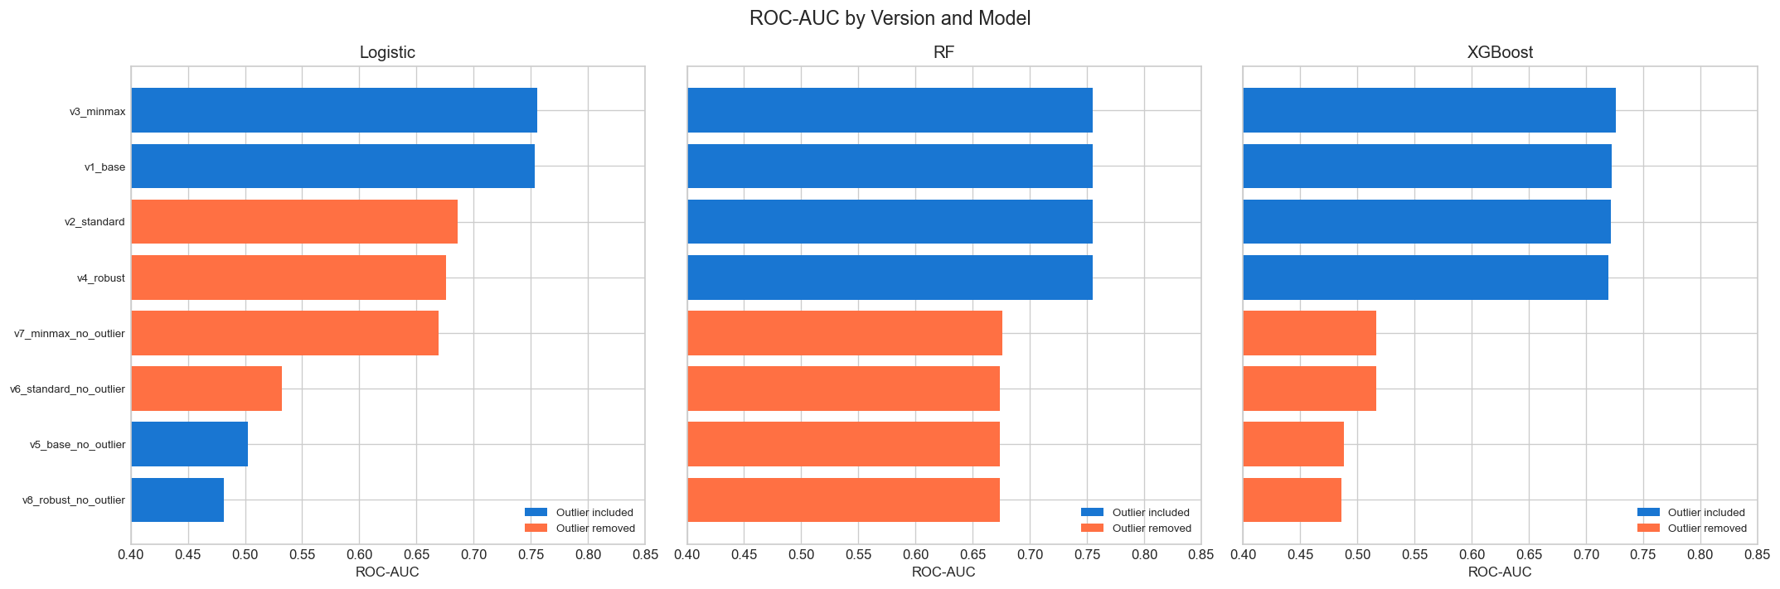
# Each version tested with 3 models
for version in ["v1_base", "v2_standard", ..., "v8_robust_no_outlier"]:
X_train, y_train, X_test, y_test = load_version(version)
for model in [LogisticRegression(), RandomForestClassifier(), XGBClassifier()]:
model.fit(X_train, y_train)
auc = roc_auc_score(y_test, model.predict_proba(X_test)[:, 1])

2. 이상치 제거 효과
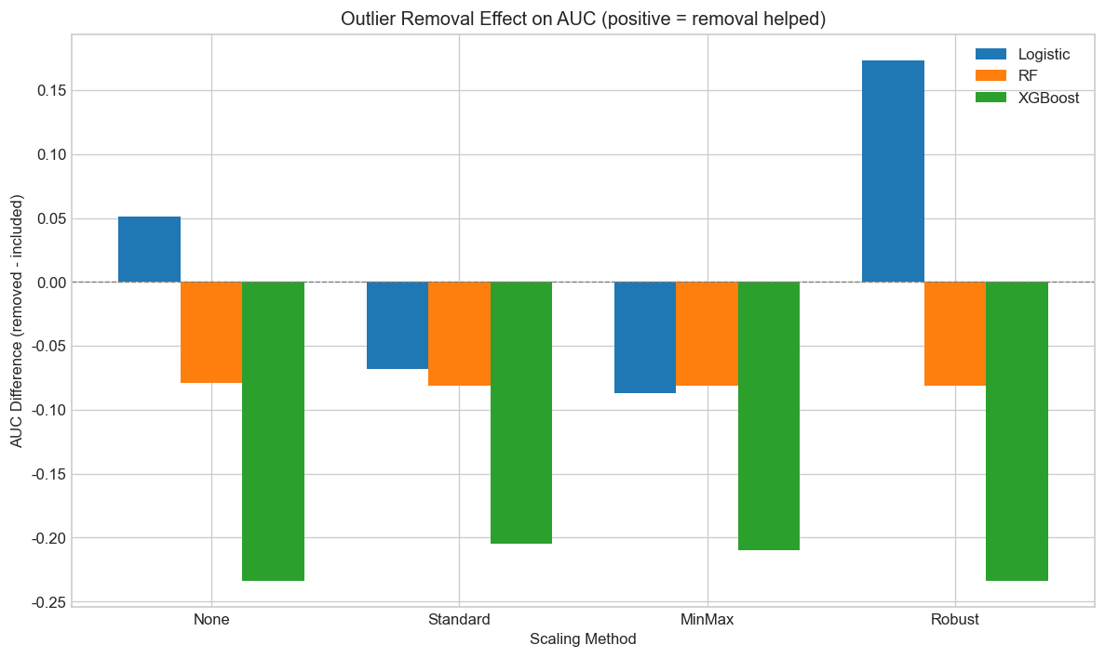
해석:
- 양수 = 이상치 제거가 AUC를 높임 (도움됨)
- 음수 = 이상치 제거가 오히려 AUC를 낮춤 (정보 손실)
- 트리 모델은 이상치에 강건하므로 효과가 적거나 오히려 마이너스일 수 있음

3. 전체 결과표 (24개 조합)
Version | Outlier | Scaling | Model | Accuracy | Precision | Recall | F1_Macro | ROC-AUC
v3_minmax | included | MinMax | Logistic | 0.6841 | 0.1888 | 0.6986 | 0.5468 | 0.7558
v2_standard | included | Standard | Logistic | 0.6760 | 0.1869 | 0.7127 | 0.5428 | 0.7537
v6_standard_no_outlier | removed | Standard | Logistic | 0.7191 | 0.1154 | 0.6000 | 0.5117 | 0.6857
v8_robust_no_outlier | removed | Robust | Logistic | 0.7191 | 0.1154 | 0.6000 | 0.5117 | 0.6762
v7_minmax_no_outlier | removed | MinMax | Logistic | 0.7303 | 0.0870 | 0.4000 | 0.4914 | 0.6690
v5_base_no_outlier | removed | None | Logistic | 0.5730 | 0.0541 | 0.4000 | 0.4079 | 0.5321
v4_robust | included | Robust | Logistic | 0.1171 | 0.0961 | 0.9796 | 0.1127 | 0.5028
v1_base | included | None | Logistic | 0.1171 | 0.0961 | 0.9796 | 0.1127 | 0.4812
v1_base | included | None | RF | 0.7303 | 0.2054 | 0.6342 | 0.5713 | 0.7552
v3_minmax | included | MinMax | RF | 0.7303 | 0.2057 | 0.6358 | 0.5716 | 0.7548
v2_standard | included | Standard | RF | 0.7303 | 0.2060 | 0.6374 | 0.5718 | 0.7547
v4_robust | included | Robust | RF | 0.7305 | 0.2061 | 0.6374 | 0.5720 | 0.7547
v5_base_no_outlier | removed | None | RF | 0.8315 | 0.0833 | 0.2000 | 0.5122 | 0.6762
v6_standard_no_outlier | removed | Standard | RF | 0.8427 | 0.0909 | 0.2000 | 0.5193 | 0.6738
v7_minmax_no_outlier | removed | MinMax | RF | 0.8427 | 0.0909 | 0.2000 | 0.5193 | 0.6738
v8_robust_no_outlier | removed | Robust | RF | 0.8427 | 0.0909 | 0.2000 | 0.5193 | 0.6738
v3_minmax | included | MinMax | XGBoost | 0.8745 | 0.2869 | 0.2104 | 0.5872 | 0.7262
v1_base | included | None | XGBoost | 0.8707 | 0.2812 | 0.2261 | 0.5900 | 0.7222
v2_standard | included | Standard | XGBoost | 0.8683 | 0.2744 | 0.2292 | 0.5888 | 0.7216
v4_robust | included | Robust | XGBoost | 0.8760 | 0.2985 | 0.2198 | 0.5928 | 0.7197
v6_standard_no_outlier | removed | Standard | XGBoost | 0.9326 | 0.0000 | 0.0000 | 0.4826 | 0.5167
v7_minmax_no_outlier | removed | MinMax | XGBoost | 0.9326 | 0.0000 | 0.0000 | 0.4826 | 0.5167
v5_base_no_outlier | removed | None | XGBoost | 0.9438 | 0.0000 | 0.0000 | 0.4855 | 0.4881
v8_robust_no_outlier | removed | Robust | XGBoost | 0.9438 | 0.0000 | 0.0000 | 0.4855 | 0.4857

4. 버전별 Best Model
Version | Best Model | ROC-AUC | F1-Macro
v1_base | RF | 0.7552 | 0.5713
v2_standard | RF | 0.7547 | 0.5718
v3_minmax | Logistic | 0.7558 | 0.5468
v4_robust | RF | 0.7547 | 0.5720
v5_base_no_outlier | RF | 0.6762 | 0.5122
v6_standard_no_outlier | Logistic | 0.6857 | 0.5117
v7_minmax_no_outlier | RF | 0.6738 | 0.5193
v8_robust_no_outlier | Logistic | 0.6762 | 0.5117

5. 결론 및 권장
상황 | 추천 버전 | 이유
RF/XGBoost 사용 | v1_base | 스케일링 불필요, 이상치 강건
로지스틱회귀 사용 | v6_standard_no_outlier | 이상치 제거 + 스케일링이 성능에 유리
KNN/K-means 사용 | v7_minmax_no_outlier | 거리 기반 → 0~1 스케일 + 이상치 제거
비교 실험 발표용 | v1 vs v5 | 이상치 효과를 같은 조건에서 비교 가능
KHUDA 3조 · 버전별 모델 비교 분석 · 2026-08-16 22:06

